Analiza i prepoznavanje bolesti biljaka

Stefan Lazarević
Departman za računarstvo i automatiku
Fakultet tehničkih nauka, Univerzitet u Novom Sadu
Novi Sad, Srbija
slazarevic772@gmail.com

Abstract — Globalna poljoprivredna proizvodnja kontinuirano trpi gubitke usled kasnog otkrivanja biljnih bolesti. Cilj ovog rada je razvoj sistema zasnovanog na dubokom učenju koji automatski identifikuje vrstu biljke i prepoznaje specifičnu bolest na osnovu digitalne fotografije lista.
Sistem je formulisan kao zadatak klasifikacije slika u 38 klasa, pokrivajući 14 biljnih vrsta i 26 različitih bolesti. Za razvoj modela korišćen je javno dostupan skup podataka New Plant Disease Dataset sa platforme Kaggle koji sadrži 87.867 slika standardizovanih na rezoluciju 256x256 piksela. U okviru ovog rada implementirana su tri modela: bazni konvolucioni model (Custom CNN) treniran od nule, VGG16 i DenseNet-121 zasnovani na transfer learning pristupu, a zatim su upoređena sa tri modela preuzeta iz prethodnog istraživanja (ResNet-18, ResNet-50 i EfficientNet-B0), pri čemu su svi modeli trenirani pod identičnim uslovima. Poseban doprinos predstavlja eliminacija curenja podataka (engl. data leakage) u originalnom skupu upotrebom perceptualnog heširanja.
Eksperimentalni rezultati pokazuju da EfficientNet-B0 postiže najbolju validacionu tačnost od 99,58% (F1 = 0,9958), a među modelima implementiranim u ovom radu najbolji je DenseNet-121 (99,13%), dok VGG16 (91,51%) nadmašuje bazni CNN model (89,02%). Pored standardnih metrika, izračunata je i ROC-AUC mera (One-vs-Rest). Rezultati su potvrđeni na nezavisnom test skupu, gde su metrike jednake ili neznatno više od validacionih, čime je potvrđena dobra generalizacija. Analiza grešaka pokazala je da su najizazovnije vizuelno slične bolesti kukuruza i paradajza.
Ključne reči — duboko učenje; klasifikacija bolesti biljaka; konvolucione neuronske mreže; transfer learning; EfficientNet; DenseNet; ResNet; VGG16; data leakage; ROC-AUC;

Uvod

Globalna poljoprivredna proizvodnja suočava se sa ozbiljnim izazovom kasnog otkrivanja biljnih bolesti, što direktno utiče na stabilnost snabdevanja hranom i ekonomsku sigurnost poljoprivrednih gazdinstava.
Prema procenama, bolesti biljaka godišnje uzrokuju gubitke od 20-40% ukupnih poljoprivrednih prinosa širom sveta. Tradicionalni pristup dijagnostici oslanja se na iskustvo agronoma, što zahteva vreme i stručnost koja nije uvek dostupna malim proizvođačima, posebno u nerazvijenim regionima [1] [3].
Automatizovana dijagnostika biljnih bolesti putem analize slika listova biljaka predstavlja perspektivno rešenje ovog problema. Razvoj konvolucionih neuronskih mreža (engl. Convolutional Neural Network - CNN), posebno transfer learning tehnika, omogućio je postizanje izuzetnih rezultata u zadacima klasifikacije slika čak i pri ograničenim resursima [1].
Problem se u ovom radu formuliše kao zadatak klasifikacije slika: na ulazu se prima RGB fotografija lista, a na izlazu se dobija predikcija jedne od 38 mogućih kategorija, koje obuhvataju zdrave listove i konkretne bolesti pojedinih biljnih vrsta.
Cilj ovog rada je razvoj i poređenje više CNN arhitektura za automatsku identifikaciju biljnih bolesti, sa akcentom na tri modela (bazni CNN model, VGG16 i DenseNet-121).
Glavni doprinos ovog rada je sistematsko eksperimentalno poređenje navedenih arhitektura na standardizovanom skupu podataka, uz analizu grešaka i identifikaciju klasa koje predstavljaju izazov za automatsku klasifikaciju.
Eksperimenti su sprovedeni u Google Colab okruženju uz korišćenje akceleracije pomoću grafičke kartice, a kompletan kod je javno dostupan na platformi GitHub.
U Poglavlju II dat je pregled relevantne literature. Poglavlje III prikazuje teorijske osnove korišćenih arhitektura. Poglavlje IV opisuje korišćeni skup podataka i metodologiju rada. Poglavlje V prikazuje rezultate i diskusiju, dok Poglavlje VI iznosi zaključak.

Pregled relevantne literature
U ovom poglavlju biće prikazana tri rada koja su relevantna za temu istraživanja.

Pregled metoda dubokog učenja za detekciju bolesti biljaka
Rad [1] predstavlja jedan od ranih i uticajnih radova u primeni dubokog učenja na prepoznavanje bolesti biljaka sa slika listova. Autori su prilagodili (fino podesili) duboku konvolucionu arhitekturu zasnovanu na CaffeNet modelu za razlikovanje 13 različitih bolesti od zdravih listova, koristeći sopstveni skup slika prikupljenih sa interneta i primenu augmentacije podataka. Postignuta je prosečna tačnost od približno 96,3%, čime je pokazano da modeli zasnovani na dubokom učenju značajno nadmašuju tradicionalne metode obrade slika zasnovane na ručno definisanim karakteristikama.Ovaj rad je poslužio kao motivacija za primenu dubokih CNN arhitektura i augmentacije podataka, koje su i u ovom radu ključne komponente.

Detekcija bolesti biljaka CNN modelima
Rad [2] primenjuje duboko učenje i transfer learning na detekciju bolesti kasave (manioke) na osnovu slika listova snimljenih u realnim, terenskim uslovima. Autori su fino podesili prethodno obučenu arhitekturu (Inception v3) na relativno malom skupu podataka radi razlikovanja nekoliko tipova bolesti i oštećenja, sa ciljem primene na mobilnim uređajima direktno na terenu. Rezultati pokazuju da transfer learning omogućava visoku tačnost i pri ograničenoj količini podataka, što je od posebnog značaja za praktičnu poljoprivrednu primenu.Ovaj rad opravdava upotrebu prethodno obučenih (pretreniranih) modela i primenu transfer learning pristupa, čime se postiže efikasnije treniranje i bolja generalizacija, a takav pristup je direktno primenjen u ovom radu.

Transfer learning za detekciju bolesti biljaka
Rad [3] istražuje primenu dubokih konvolucionih neuronskih mreža uz transfer learning za prepoznavanje bolesti biljaka analizom slika listova. Prethodno trenirani modeli su dotrenirani na skupu slika biljnih bolesti, uz poseban akcenat na ekstrakciji karakterističnih vizuelnih obrazaca kao što su promene boje, mrlje i deformacije listova. Eksperimentalni rezultati pokazuju da modeli sa transfer learning tehnikom postižu bolju stabilnost i veću tačnost u poređenju sa modelima treniranim od nule, naročito kada je količina podataka ograničena [3].
Ovaj rad je direktno primenljiv na ovaj rad i opravdava upotrebu prethodno istreniranih modela.

Teorijske osnove
U ovom poglavlju prikazane su teorijske osnove neophodne za razumevanje ostatka rada: značaj konvolucionih neuronskih mreža u analizi slika, koncept transfer learning pristupa, kao i osnovne karakteristike arhitektura korišćenih u eksperimentalnom delu.

Konvolucione neuronske mreže u analizi slika
Konvolucione neuronske mreže predstavljaju jednu od najznačajnijih arhitektura u oblasti računarske vizije. Njihova osnovna prednost jeste mogućnost automatskog učenja reprezentacija podataka direktno iz slike. Za razliku od tradicionalnih metoda mašinskog učenja, kod kojih je bilo neophodno ručno definisati karakteristike, CNN modeli samostalno uče obrasce različitih nivoa složenosti [1].
U početnim slojevima mreže izdvajaju se jednostavne vizuelne karakteristike, kao što su ivice, kontrasti i osnovne teksture, dok dublji slojevi uče složenije strukture, oblike i odnose između delova slike. U domenu prepoznavanja biljnih bolesti ovakav pristup je posebno važan, jer omogućava modelu da prepozna suptilne promene na listu kao što su nepravilnosti ivica, varijacije u teksturi, promene boje, mrlje i pege. Zahvaljujući sposobnosti da obrađuju prostorne informacije i lokalne obrasce, konvolucione mreže predstavljaju prirodan izbor za klasifikaciju slika listova.

Transfer learning pristup
Transfer learning predstavlja pristup u kome se znanje stečeno treniranjem modela na velikim skupovima podataka prenosi na novi, specifičan problem. U praksi se koriste unapred obučeni modeli (npr. na skupu ImageNet), koji se zatim prilagođavaju novom zadatku zamenom završnog klasifikacionog sloja i dodatnim treniranjem. Ovaj pristup ubrzava konvergenciju, poboljšava generalizaciju i smanjuje rizik od prekomernog prilagođavanja (engl. overfitting), naročito kada je količina anotiranih podataka ograničena [2].
Postoje dve osnovne strategije: izdvajanje karakteristika (engl. feature extraction) kod koje se konvolucioni deo mreže zamrzava i trenira samo novi klasifikator, i fino podešavanje (engl. fine-tuning) kod koga se ažuriraju svi parametri mreže. U ovom radu primenjen je fine-tuning podešavanje celog modela, budući da je korišćeni skup podataka relativno velik (preko 87.000 slika), pa potpuno dotreniravanje omogućava bolje prilagođavanje pretreniranih reprezentacija specifičnostima domena biljnih bolesti.

Bazni konvolucioni model (Custom CNN)
Bazni model predstavlja referentnu (baseline) arhitekturu treniranu od nule, bez korišćenja pretreniranih težina, i služi kao polazna tačka za procenu doprinosa naprednijih transfer learning arhitektura. Model se sastoji od tri konvoluciona bloka sa rastućim brojem filtera (32, 64 i 128); svaki blok čine konvolucija 3×3, normalizacija po grupama (engl. batch normalization), ReLU aktivacija i max-pooling operacija dimenzije 2×2.
Nakon konvolucionog dela, umesto klasičnog razvijanja (engl. flatten) prostorne mape koja bi uz potpuno povezane slojeve proizvela i do nekoliko desetina miliona parametara, primenjuje se globalno usrednjavanje (engl. global average pooling) koje svaku od 128 mapa karakteristika svodi na jednu vrednost. Dobijeni vektor dužine 128 prolazi kroz dropout (0,3) i jedan linearni sloj koji vrši klasifikaciju u 38 klasa. Zahvaljujući ovom pristupu, model ima svega oko 98.600 parametara, što je nekoliko redova veličine manje od transfer learning modela. Arhitektura je prikazana na Slici 1.
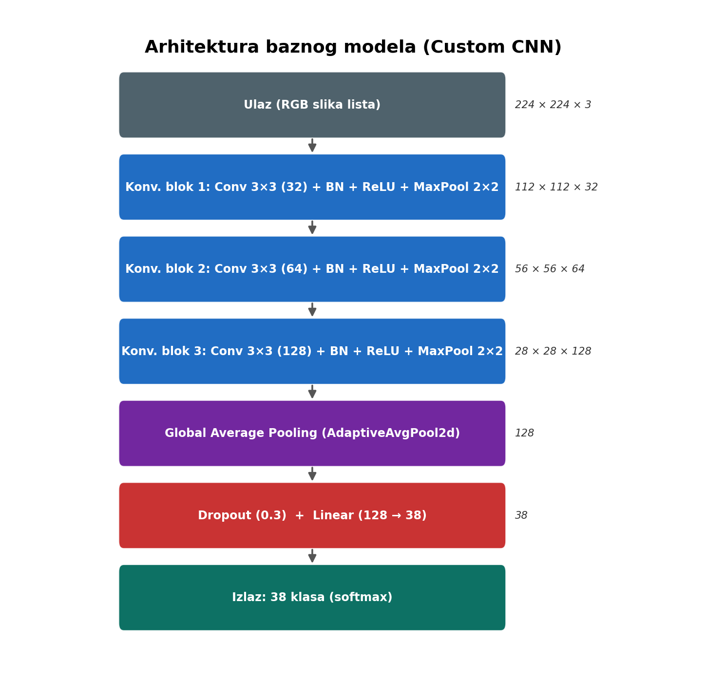
Slika1. Arhitektura baznog modela (Custom CNN)

VGG16 arhitektura
VGG16 je klasična duboka arhitektura građena isključivo od konvolucionih slojeva dimenzije 3×3 i max-pooling operacija, bez rezidualnih (skip) veza [7]. Sastoji se od 13 konvolucionih slojeva organizovanih u pet blokova, praćenih sa tri potpuno povezana sloja. Sa preko 138 miliona parametara, VGG16 je najveća arhitektura korišćena u ovom radu i predstavlja referentnu tačku bez modernih komponenti kao što su rezidualne veze, gusto povezani slojevi ili uravnoteženo skaliranje.
Odsustvo rezidualnih veza otežava protok gradijenta kroz duboku mrežu, zbog čega VGG16 sporije konvergira i teže se trenira na kompleksnim skupovima. Arhitektura je prikazana na Slici 2.
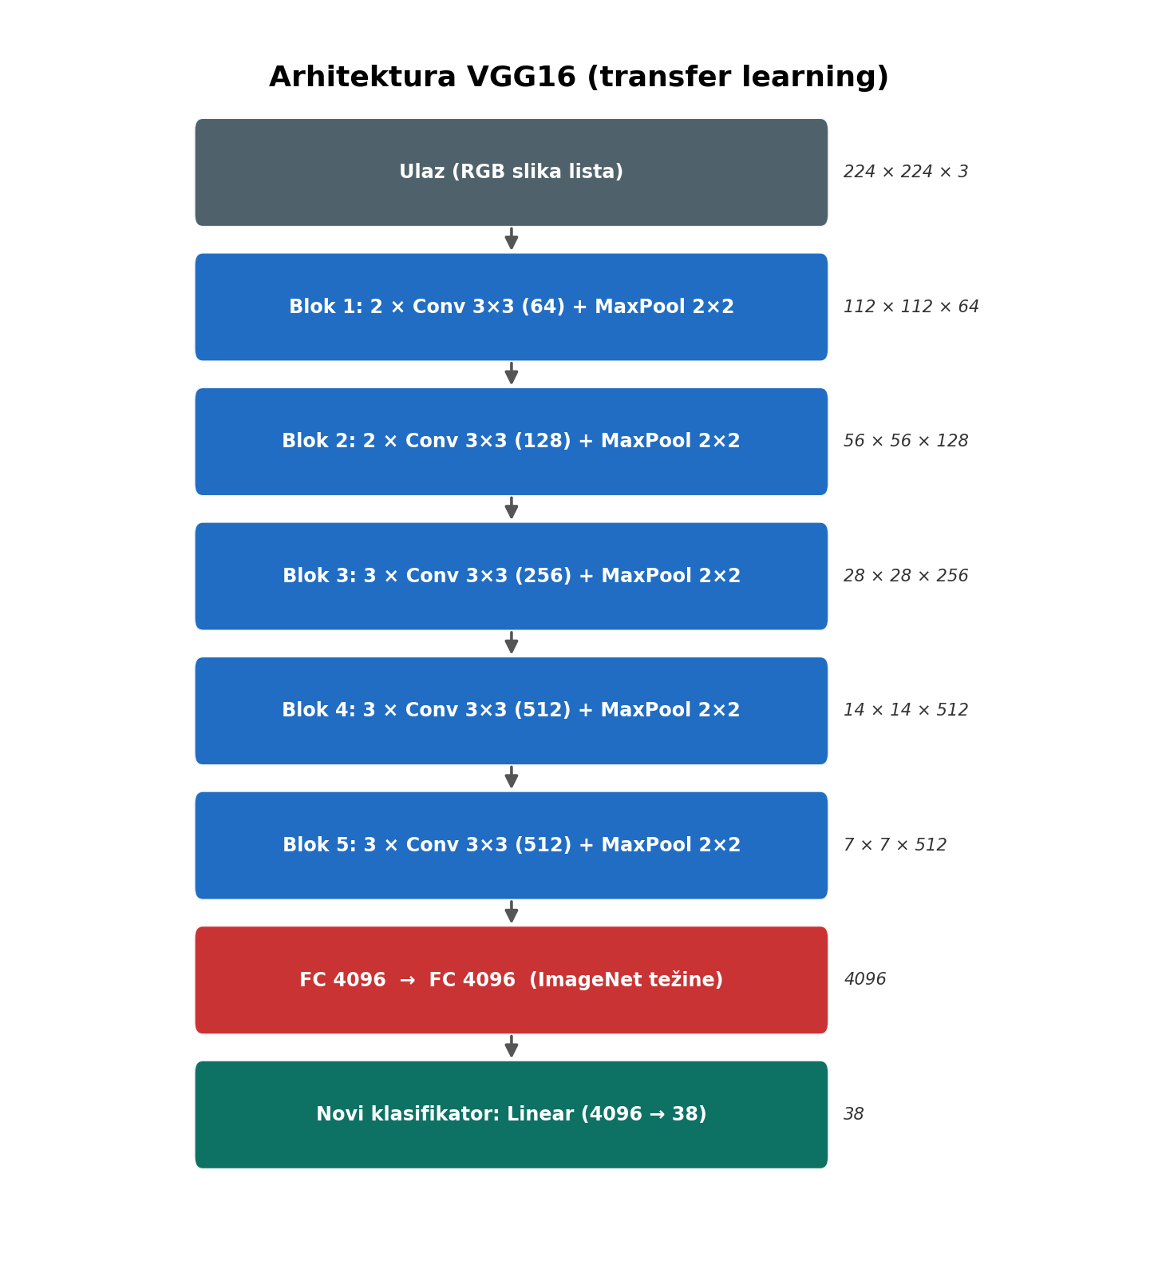
Slika 2. Arhitektura VGG16 (transfer learning)

DenseNet-121 arhitektura
DenseNet-121 je konvoluciona mreža zasnovana na principu gustih (dense) veza, gde svaki sloj u okviru bloka prima na ulaz konkatenaciju izlaza svih prethodnih slojeva [9]. Ovakav način povezivanja omogućava efikasniji protok informacija i gradijenata kroz mrežu, čime se ublažava problem nestajućeg gradijenta i poboljšava učenje dubljih arhitektura.
Za razliku od klasičnih CNN modela, DenseNet praktikuje ponovno korišćenje karakteristika (engl. feature reuse), što dovodi do smanjenja broja parametara i veće efikasnosti i tako DenseNet-121 postiže visoke performanse sa svega oko osam miliona parametara. Mreža je organizovana u četiri gusta bloka (sa 6, 12, 24 i 16 slojeva) razdvojena prelaznim slojevima (engl. transition layers) koji smanjuju dimenzionalnost. Arhitektura je prikazana na Slici 3.
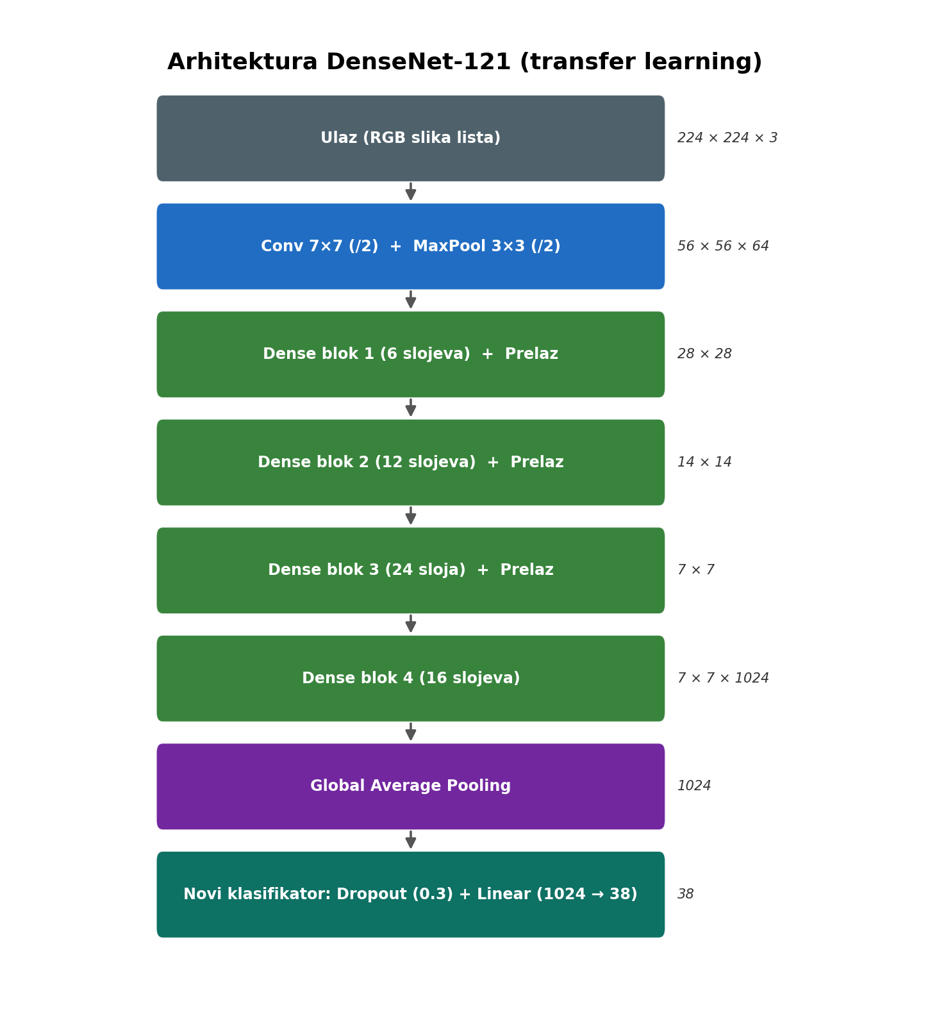
Slika 3. Arhitektura DenseNet-121 (transfer learning)

Ostale korišćene arhitekture
Radi sveobuhvatnog poređenja, u eksperiment su uključena i tri modela preuzeta iz prethodnog istraživanja: ResNet-18 i ResNet-50 koji koriste rezidualne (skip) veze za stabilan protok gradijenta kroz duboke mreže (ResNet-50 dodatno koristi tzv. bottleneck blokove) [5], kao i EfficientNet-B0 koji uravnoteženo skalira dubinu, širinu i rezoluciju mreže (engl. compound scaling) i oslanja se na efikasne MBConv blokove sa mehanizmom „squeeze-and-excitation“ [6]. Ovi modeli su u ovom radu ponovo trenirani pod identičnim uslovima kao i prethodno opisani modeli, kako bi poređenje bilo korektno.

Metod
Ovo poglavlje prikazuje korišćeni skup podataka i metodologiju rada. Cilj razvijenog rešenja jeste automatska klasifikacija bolesti biljaka na osnovu slika listova, primenom metoda dubokog učenja i transfer learning pristupa. Rešenje je implementirano u programskom jeziku Python korišćenjem biblioteke PyTorch, u okruženju Google Colab uz akceleraciju grafičkom karticom (NVIDIA Tesla T4). Obuhvaćen je kompletan tok obrade, od pripreme i transformacije podataka, preko definisanja i prilagođavanja modela, do treninga, evaluacije i analize grešaka. Očekivani ulaz sistema je RGB slika lista dimenzije 224×224 piksela sa pripadajućom klasnom oznakom (0–37), dok je izlaz predikcija jedne od 38 klasa.

Skup i priprema podatak
Za razvoj i obuku modela korišćen je javno dostupan skup podataka pod nazivom New Plant Disease Dataset preuzet sa Kaggle platforme [4]. Skup podataka sadrži 87.867 slika podeljenih u 38 klasa, pokrivajući 14 različitih biljnih vrsta: jabuku, borovnicu, trešnju, kukuruz, grožđe, narandžu, breskvu, papriku, krompir, malinu, soju, tikvu, jagodu i paradajz. Struktura skupa obuhvata 26 klasa koje predstavljaju različite biljne bolesti (bakterijsku pegavost, ranu i kasnu plemenjaču, pepelnicu, crnu trulež i druge) i 12 klasa zdravih listova biljaka. Sve slike su standardizovane na rezoluciju 256x256 piksela u tri kanala boja, a ukupna veličina skupa podataka iznosi oko 2,7 GB.
Tokom eksplorativne analize utvrđeno je da je korišćeni skup unapred augmentirana verzija originalnog PlantVillage skupa [3], pri čemu su offline augmentacije (rotacije, preslikavanja) primenjene pre podele na trening i validacioni skup. Posledica je curenje podataka gde se augmentirane varijante iste originalne slike istovremeno nalaze i u trening i u validacionom skupu, što veštački podiže validacione metrike i daje nerealno optimističnu sliku performansi. Pored toga, originalni test skup sadrži svega 33 neoznačene slike, što ga čini statistički nepouzdanim za evaluaciju.
Da bi se ovi problemi rešili, implementirana je grupno-svesna stratifikovana podela (engl. group-aware stratified split). Postupak obuhvata tri koraka: računanje tri tipa perceptualnog heša (phash, ahash i dhash) za svaku sliku; grupisanje varijanti iste originalne slike pomoću strukture Union-Find gde se za svaki par slika u okviru iste klase proverava se da li je Hamingovo rastojanje u bilo kom od tri heša manje ili jednako pragu, u kom slučaju se slike svrstavaju u istu grupu; stratifikovana podela po grupama (a ne po pojedinačnim slikama) u odnosu 70/15/15, čime se garantuje da sve varijante iste slike završe u istom podskupu i da nijedna augmentirana kopija ne procuri između skupova. Izvršeno je oko 100 miliona poređenja i detektovano 5.408 parova duplikata. Rezultat je čist skup sa pouzdanom podelom, prikazanom u Tabeli 1.
Skup | Broj slika | Udeo
Trening | 61.527 | 70,0%
Validacioni | 13.126 | 14,9%
Testni | 13.214 | 15,1%
Ukupno | 87.867 | 100%
Tabela 1 Raspodela podataka po skupovima

Radi povećanja raznovrsnosti trening skupa i smanjenja prekomernog prilagođavanja primenjena je augmentaciona politika srednjeg intenziteta (engl. medium), koja obuhvata geometrijske transformacije (horizontalno i vertikalno preslikavanje, rotacije do ±30°), fotometrijske transformacije (varijacije osvetljenja i kontrasta, promene u HSV prostoru) i dodavanje šuma i zamućenja. Slike se normalizuju srednjim vrednostima i standardnim devijacijama izračunatim direktno iz trening skupa, čime se postiže preciznija normalizacija prilagođena domenu.
Nad validacionim i test skupom primenjuju se samo promena veličine i normalizacija, bez augmentacije, kako bi evaluacija bila konzistentna i nepristrasna. Budući da skup nije savršeno uravnotežen, primenjeni su WeightedRandomSampler i ponderisana funkcija gubitka, koji manje zastupljenim klasama dodeljuju veću težinu.

Implementacija baznog CNN modela
Bazni model implementiran je u skladu sa arhitekturom opisanom u Poglavlju II.C. Sastoji se od tri konvoluciona bloka (32, 64 i 128 filtera) sa normalizacijom po grupama, ReLU aktivacijom i max-pooling, nakon čega slede globalno usrednjavanje, dropout (0,3) i završni linearni sloj za 38 klasa. Svi parametri modela (ukupno oko 98.600) treniraju se od nule, bez pretreniranih težina. Ulazne slike su dimenzije 224×224 piksela.

Implementacija VGG16 modela
Model VGG16 primenjen je korišćenjem transfer learning pristupa, uz pretrenirane težine sa skupa ImageNet [7]. Originalni završni klasifikacioni sloj (linearni sloj sa 1000 izlaza) zamenjen je novim linearnim slojem prilagođenim broju klasa skupa (sa 4096 na 38). Za razliku od pristupa sa zamrznutim konvolucionim delom, u ovom radu svi parametri modela su podložni ažuriranju (fine-tuning celog modela), pa ukupan broj parametara iznosi približno 134,4 miliona. Ulazne slike su dimenzije 224×224 piksela.

Implementacija DenseNet-121 modela
Model DenseNet-121 takođe je primenjen korišćenjem transfer learning pristupa uz pretrenirane ImageNet težine [9]. Originalni klasifikator zamenjen je prilagođenim blokom koji se sastoji od dropout sloja (0,3) i linearnog sloja (sa 1024 na 38). Uvođenje dropout regularizacije dodatno smanjuje rizik od prekomernog prilagođavanja (engl. overfitting). Svi parametri su podložni ažuriranju, a ukupan broj parametara iznosi približno sedam miliona, što DenseNet-121 čini najekonomičnijim po broju parametara među modelima implementiranim u ovom radu. Ulazne slike su dimenzije 224×224 piksela.

Modeli preuzeti iz prethodnog istraživanja
Modeli ResNet-18 (oko 11,2 miliona parametara), ResNet-50 (oko 23,6 miliona) [5] i EfficientNet-B0 (oko 4,1 milion) [6] preuzeti su iz prethodnog istraživanja i ponovo trenirani u okviru ovog projekta, pod potpuno istim uslovima kao i implementirani modeli. Kod svih je originalni klasifikacioni sloj prilagođen za 38 klasa. Njihovo uključivanje omogućava sveobuhvatnu uporednu analizu šest arhitektura u jedinstvenom eksperimentalnom okviru.

Optimizator i regularizacija
Za optimizaciju parametara svih modela korišćen je AdamW optimizator koji predstavlja poboljšanu varijantu klasičnog Adam (engl. Adaptive Moment Estimation) optimizatora. Osnovna razlika između Adam i AdamW jeste u načinu primene regularizacije težina (engl. weight decay). Adam primenjuje weight decay kao deo L2 regularizacije unutar ažuriranja gradijenta (što je matematički neispravno za adaptivne optimizatore), a AdamW razdvaja ove dve operacije i primenjuje smanjenje težina direktno na parametre, nezavisno od adaptivnog momenta. Ovo rezultuje boljom generalizacijom modela [8].
AdamW čuva pokretne proseke prvog momenta (prosek gradijenta, engl. mean) i drugog momenta (nekorigovana varijansa gradijenta, engl. variance) za svaki parametar. Ove vrednosti se koriste za adaptivno skaliranje stope učenja za svaki parametar pojedinačno, što čini optimizator robusnijim prema retkim gradijentima i smanjuje osetljivost na ručno podešavanje stope učenja u poređenju sa SGD (engl. Stochastic Gradient Descent). U ovom projektu korišćena je stopa učenja od 0,001, veličina grupe od 64 uzorka i weight decay od 1×10⁻⁴..
Pored AdamW optimizatora, korišćen je i raspored smanjenja stope učenja (engl. learning rate scheduler) tipa ReduceLROnPlateau, koji automatski smanjuje stopu učenja kada se validacioni gubitak ne poboljšava tokom određenog broja epoha (engl. patience). Ovo je posebno korisno za izbegavanje situacije u kojoj model "zaglavi" u lokalnom minimumu.

Kategorijalna unakrsna entropija
Kao funkcija gubitka (engl. loss function) korišćena je kategorijalna unakrsna entropija (engl. categorical cross-entropy). Ova funkcija je standardni izbor za višeklasne probleme klasifikacije i meri rastojanje između predviđene raspodele verovatnoća modela i stvarne oznake klase kodirane pomoću one-hot encoding. Za uzorak sa stvarnom klasom c i modelovim verovatnoćama p, gubitak se definiše kao negativni logaritam verovatnoće ispravne klase: L = -log(p_c).
Za rešavanje neuravnoteženosti skupa primenjena su dva komplementarna mehanizma. Prvo, funkciji gubitka su prosleđene težine klasa izračunate kao inverzna učestalost (CrossEntropyLoss(weight=...)), čime se jače penalizuju greške na manje zastupljenim klasama. Drugo, korišćen je i WeightedRandomSampler, koji tokom svake epohe modelu prezentuje uravnoteženiju distribuciju klasa. Kombinacijom ponderisane funkcije gubitka i ponderisanog uzorkovanja poboljšava se odziv (engl. recall) za slabije zastupljene klase.

Trening i evaluacija modela
Kompletan trening i validacioni postupak realizovan je klasom Trainer, koja objedinjuje optimizaciju, praćenje metrika po epohama, čuvanje najboljeg modela i mehanizam nastavka treninga (engl. resume). Optimizator (AdamW sa rasporedom ReduceLROnPlateau) [8] i funkcija gubitka (ponderisana kategorijalna unakrsna entropija), zajedno sa mehanizmima za rešavanje neuravnoteženosti skupa, opisani su u prethodnim odeljcima. Svi modeli trenirani su pod identičnim uslovima tokom 8 epoha, pri čemu je bazni model treniran od nule, a transfer learning modeli fine-tuning podešavanjem celog modela.
Tokom svake epohe praćene su vrednosti gubitka i tačnosti na trening i validacionom skupu, kao i preciznost, odziv, F1 mera (ponderisano) i ROC-AUC mera (One-vs-Rest, ponderisano). Najbolji model svake arhitekture čuvan je (engl. checkpoint) na osnovu maksimalne validacione tačnosti, čime je obezbeđeno da finalni model potiče iz najbolje epohe. Reproducibilnost je postignuta fiksiranjem seed vrednosti (Python, NumPy, PyTorch i deterministički režim cuDNN biblioteke), a u checkpoint se čuva i kompletno stanje generatora slučajnih brojeva radi mogućnosti nastavka treninga bez gubitka reproduktivnosti.
Finalna evaluacija sprovedena je na dva nivoa: na validacionom skupu (13.126 slika) i na test skupu (13.214 slika). Za svaki model izračunat je detaljan izveštaj klasifikacije po klasama, agregirane metrike (tačnost, preciznost, odziv, F1, ROC-AUC), matrica konfuzije i lista najčešće mešanih parova klasa.

Rezultati i diskusija
U ovom poglavlju prikazani su rezultati eksperimentalne evaluacije. Najpre se izlažu rezultati modela implementiranih u ovom radu (bazni CNN, VGG16 i DenseNet-121), zatim rezultati preuzetih modela, a potom uporedna analiza svih šest arhitektura, finalna provera na test skupu i analiza grešaka. Sve prikazane vrednosti odnose se na očišćeni skup podataka.

Rezultati baznog CNN modela
Bazni CNN model postigao je najbolju validacionu tačnost od 89,02% (u 8. epohi), uz F1 meru od 0,8898 i ROC-AUC od 0,9976, pri vremenu treniranja od približno 33,4 minuta. Model konvergira stabilno i monotono gde validaciona tačnost raste u svakoj epohi, a na kraju treninga kriva je i dalje uzlazna, što sugeriše da bi sa više epoha dostigao nešto višu tačnost. Validaciona tačnost je viša od trening tačnosti, što je posledica primene augmentacije isključivo na trening skup. Uprkos minimalnoj arhitekturi sa svega oko 98.600 parametara, model postiže solidan rezultat, ali zaostaje za transfer learning modelima za oko 10 procentnih poena F1 mere, čime se jasno kvantifikuje doprinos pretreniranih ImageNet reprezentacija.

Rezultati VGG16 modela
VGG16 je ostvario najbolju validacionu tačnost od 91,51% (u 6. epohi), uz F1 meru od 0,9143 i ROC-AUC od 0,9987, pri najdužem vremenu treniranja među svim modelima (približno 131,8 minuta). Model konvergira najsporije, u prvoj epohi dostiže svega 62,8% tačnosti što je posledica odsustva rezidualnih veza koje olakšavaju protok gradijenta kroz duboku mrežu. Nakon dostizanja maksimuma model počinje da osciluje. Iako zaostaje za ostalim transfer learning modelima za oko osam procentnih poena, VGG16 ipak nadmašuje bazni CNN model, čime se pokazuje da pretrenirane ImageNet težine donose korist čak i zastareloj arhitekturi bez modernih komponenti.

Rezultati DenseNet-121 modela
DenseNet-121 je ostvario najbolju validacionu tačnost od 99,13% (u 5. epohi), uz F1 meru od 0,9913 i ROC-AUC od 1,0000, pri vremenu treniranja od približno 92,8 minuta. Model konvergira izuzetno brzo, već u prvoj epohi prelazi 97% tačnosti i predstavlja najbolji odnos tačnosti i broja parametara među modelima implementiranim u ovom radu, sa svega oko sedam miliona parametara. Ovaj rezultat direktno potvrđuje vrednost mehanizma ponovnog korišćenja karakteristika kroz gusto povezane slojeve [9].

Rezultati modela iz drugog istraživanja
Preuzeti modeli ostvarili su sledeće najbolje validacione tačnosti: ResNet-18 99,17% (F1 = 0,9917), ResNet-50 99,31% (F1 = 0,9931) i EfficientNet-B0 99,58% (F1 = 0,9958). EfficientNet-B0 je time ostvario najbolji ukupni rezultat u celom eksperimentu, i to uz najmanji broj parametara među svim transfer learning modelima.

Uporedna analiza modela na validacionom skupu
Tabela 2 objedinjuje ključne metrike svih šest arhitektura, merene na validacionom skupu od 13.126 slika, zajedno sa brojem parametara i vremenom treniranja.
Model | Tačnost | F1 | ROC-AUC | Parametri | Vreme
Custom CNN | 89,02% | 0,8898 | 0,9976 | ~98,6 hilj. | ~33,4 min
ResNet-18 | 99,17% | 0,9917 | 1,0000 | ~11,2 mil. | ~38,9 min
ResNet-50 | 99,31% | 0,9931 | 1,0000 | ~23,6 mil. | ~101,8 min
DenseNet-121 | 99,13% | 0,9913 | 1,0000 | ~7,0 mil. | ~92,8 min
EfficientNet-B0 | 99,58% | 0,9958 | 1,0000 | ~4,1 mil. | ~48,5 min
VGG16 | 91,51% | 0,9143 | 0,9987 | ~134,4 mil. | ~131,8 min
Tabela 2. Uporedni pregled performansi svih modela (validacioni skup)

Rezultati potvrđuju jasnu prednost transfer learning pristupa. Prema F1 meri, poredak modela je: EfficientNet-B0 (0,9958), ResNet-50 (0,9931), ResNet-18 (0,9917), DenseNet-121 (0,9913), VGG16 (0,9143) i bazni CNN (0,8898). Četiri vodeća modela nalaze se unutar svega pola procentnog poena F1 mere i svi su praktično upotrebljivi.
EfficientNet-B0 se izdvaja kao najefikasniji izbor jer najvišu tačnost postiže sa najmanjim brojem parametara, oko 33 puta manje od VGG16 i oko šest puta manje od ResNet-50. Među modelima implementiranim u ovom radu, DenseNet-121 ostvaruje najbolji odnos tačnosti i broja parametara, dok VGG16, uprkos daleko najvećem broju parametara i najdužem treniranju, ostvaruje najslabiji rezultat među transfer learning modelima. Vrednost ROC-AUC mere za sve modele iznosi 0,9976 ili više, što ukazuje na izuzetno dobru razdvojivost klasa u ovom domenu.

Finalna evaluacija na test skupu
Budući da su najbolji modeli birani na osnovu validacione tačnosti, validacione metrike mogu biti blago optimistične. Zbog toga je sprovedena konačna provera na nezavisnom test skupu od 13.214 slika, koji nije korišćen ni u treningu, ni u validaciji, ni u izboru modela. Poređenje F1 mera prikazano je u Tabeli 3.
Model | Val F1 | Test F1 | ΔF1
EfficientNet-B0 | 0,9958 | 0,9970 | +0,0012
ResNet-50 | 0,9931 | 0,9954 | +0,0023
ResNet-18 | 0,9917 | 0,9927 | +0,0010
DenseNet-121 | 0,9913 | 0,9920 | +0,0007
VGG16 | 0,9143 | 0,9147 | +0,0003
Custom CNN | 0,8898 | 0,8955 | +0,0057
Tabela 3.Poređenje F1 mera na validacionom i test skupu

F1 mera na test skupu je za svaki model jednaka ili neznatno viša od validacione (razlika od +0,0003 do +0,0057), a poredak modela je identičan. Pošto bi se, usled izbora modela na validaciji, očekivao blagi pad na testu, njegovo odsustvo potvrđuje da modeli nisu prekomerno prilagođeni i da je grupno-svesna podela uspešno eliminisala curenje podataka. Najbolji model, EfficientNet-B0, dostiže 99,70% tačnosti na test skupu. Ovim je potvrđeno da rezultati realno odražavaju generalizacionu sposobnost modela na neviđenim podacima.

Analiza grešaka i diskusija
Detaljna analiza matrice konfuzije i metrika po klasama pokazala je da je najizazovniji, univerzalno prisutan par klasa Corn___Cercospora_leaf_spot i Corn___Northern_Leaf_Blight (siva pegavost i severna plamenjača lista kukuruza), koji se javlja kao najčešća greška kod svih šest modela. Obe bolesti daju vizuelno gotovo nerazlučivu izduženu žućkasto-smeđu leziju duž lista. Klase paradajza (rana i kasna plamenjača, Target Spot i septorioza) predstavljaju, uz sivu pegavost kukuruza, grupu sa najnižom prosečnom F1 merom (oko 0,91–0,93), usled izraženog vizuelnog preklapanja simptoma.
Greške između vrsta, poput para Potato___Late_blight i Tomato___Late_blight (kod kojih je uzročnik isti patogen, Phytophthora infestans), javljaju se prvenstveno kod slabijih modela, dok ih vodeći modeli svode na minimum. VGG16 dodatno meša sivu pegavost kukuruza sa rđom kukuruza. Nasuprot tome, zdravi listovi i vizuelno prepoznatljive bolesti (npr. zdrav kukuruz, pepelnica tikve, žutilo citrusa, opekotina lista jagode) konzistentno postižu F1 meru iznad 0,98 kod svih modela.
Rezultati potvrđuju efikasnost transfer learning pristupa i pokazuju da izbor arhitekture ima ključan uticaj na uspešnost klasifikacije. Modeli sa modernim komponentama (rezidualne veze, gusto povezani slojevi, uravnoteženo skaliranje) znatno nadmašuju kako klasični VGG16, tako i bazni model treniran od nule. Ograničenja sistema ogledaju se pre svega u prirodi korišćenog skupa, koji je sakupljen u kontrolisanim uslovima sa uglavnom uniformnom pozadinom, što ne odražava u potpunosti terensku primenu sa varijabilnim osvetljenjem i složenom pozadinom [3]. Pojedini vizuelno slični parovi klasa ostaju izazov za sve modele, što ukazuje na potrebu za finijom augmentacijom ili primenom mehanizama pažnje u budućim pravcima istraživanja.

Zaključak
U ovom radu razvijen je i eksperimentalno evaluiran sistem za automatsku klasifikaciju biljnih bolesti na osnovu digitalnih fotografija listova, primenom tehnika dubokog učenja.
U okviru rada implementirana su tri modela: bazni konvolucioni model (Custom CNN), VGG16 i DenseNet-121. Iz prethodnog istraživanja su preuzeta dodatna tri modela sa kojima je ovaj rad objedinjen (ResNet-18, ResNet-50 i EfficientNet-B0) u jedinstven eksperimentalni okvir, uz treniranje pod identičnim uslovima.
Poseban doprinos rada predstavlja eliminacija curenja podataka prisutnog u originalnom skupu, sprovedena pomoću perceptualnog heširanja, čime je obezbeđena realna i nepristrasna procena performansi.
Eksperimentalni rezultati pokazuju da svi transfer learning modeli osim VGG16, postižu validacionu tačnost iznad 99%. Najbolji ukupni rezultat ostvaruje EfficientNet-B0 (99,58%), koji kombinuje najvišu tačnost, najmanji broj parametara i razumno vreme treniranja, dok je među modelima implementiranim u ovom radu najuspešniji DenseNet-121 (99,13%). Bazni model (89,02%) i VGG16 (91,51%) potvrđuju vrednost transfer learning pristupa i savremenih arhitektonskih komponenti. Rezultati su dodatno potvrđeni na nezavisnom test skupu, gde su metrike jednake ili neznatno više od validacionih.
Analiza grešaka identifikovala je vizuelno slične bolesti kukuruza i paradajza kao najizazovnije za klasifikaciju.
Kao pravci budućeg rada predlažu se: evaluacija modela na slikama snimljenim u realnim terenskim uslovima radi provere generalizacije; primena mehanizama pažnje i tehnika objašnjivosti modela (npr. Grad-CAM); ispitivanje naprednijih arhitektura poput Vision Transformer pristupa; kao i razvoj mobilne aplikacije koja bi omogućila poljoprivrednicima direktnu dijagnostiku putem pametnog telefona. Kompletan kod projekta javno je dostupan na platformi GitHub, čime se omogućava reprodukcija i dalji razvoj sistema.

Literatura

- Sladojevic, S., Arsenovic, M., Anderla, A., Culibrk, D., & Stefanovic, D. (2016). Deep neural networks based recognition of plant diseases by leaf image classification. Computational intelligence and neuroscience, 2016(1), 3289801.
- Ramcharan, A., Baranowski, K., McCloskey, P., Ahmed, B., Legg, J., & Hughes, D. P. (2017). Deep learning for image-based cassava disease detection. Frontiers in plant science, 8, 1852.
- Mohanty, S. P., Hughes, D. P., & Salathé, M. (2016). Using deep learning for image-based plant disease detection. Frontiers in plant science, 7, 1419.
- Bhattarai, S. (2018). New plant diseases dataset. PlantVillage,[online] Available: https://www. kaggle. com/datasets/vipoooool/new-plant-diseases-dataset.
- He, K., Zhang, X., Ren, S., & Sun, J. (2016). Deep residual learning for image recognition. In Proceedings of the IEEE conference on computer vision and pattern recognition (pp. 770-778).
- Tan, M., & Le, Q. (2019, May). Efficientnet: Rethinking model scaling for convolutional neural networks. In International conference on machine learning (pp. 6105-6114). PMLR.
- Simonyan, K., & Zisserman, A. (2014). Very deep convolutional networks for large-scale image recognition. arXiv preprint arXiv:1409.1556.
- Loshchilov, I., & Hutter, F. (2017). Decoupled weight decay regularization. arXiv preprint arXiv:1711.05101.
- Huang, G., Liu, Z., Van Der Maaten, L., & Weinberger, K. Q. (2017). Densely connected convolutional networks. In Proceedings of the IEEE conference on computer vision and pattern recognition (pp. 4700-4708).

